**ROPAŽU NOVADA PAŠVALDĪBA**

Reģ. Nr. 90000067986

Institūta iela 1A, Ulbroka, Stopiņu pagasts, Ropažu novads, LV-2130

Tālr. 27885518

[novada.dome@ropazi.lv](mailto:novada.dome@ropazi.lv)

Ulbrokā

**LĒMUMS**

|  |  |  |  |
| --- | --- | --- | --- |
| 2024.gada 21.februārī | |  | Nr.3041 |
|  |  | | (prot. Nr.89/2024, 7.§) |

**Par lokālplānojuma, ar kuru groza teritorijas plānojumu teritorijas daļā pie Kursas un Piekrastes ielas, Baltezerā, Garkalnes pagastā, Ropažu novadā, izstrādes uzsākšanu**

Ropažu novada pašvaldībā (turpmāk – Pašvaldība) 17.11.2023. saņemts fiziskas personas (turpmāk – Iesniedzējs) iesniegums par lokālplānojuma izstrādi nekustamajam īpašumam “Zvaigznīši”, kadastra numurs 8060 003 0001, par pašvaldības līdzekļiem (reģistrēts Pašvaldības lietvedības sistēmā ar Nr. RN/2023/4.1-1/5811). Iesniedzējs norāda, ka 18.08.2020. ir stājies spēkā Administratīvās apgabaltiesas spriedums administratīvajā lietā Nr. A420312717, tomēr Pašvaldība līdz šim strīdus situācijai nav piemērojusi Garkalnes novada teritorijas plānojuma 2013. – 2024.gadam ar 2015. gada grozījumiem (turpmāk – Teritorijas plānojums) Teritorijas izmantošanas un apbūves noteikumu 101. punktā un 102. punktā noteikto, kā arī nav pamatojusi savas rīcības tiesiskumu. Iesniedzējs ir nekustamā īpašuma “Zvaigznīši”, kadastra numurs 8060 003 0001, līdzīpašnieks.

Pašvaldībā 29.09.2023. tika saņemts līdzīga satura iesniegums (reģistrēts Pašvaldības lietvedības sistēmā ar Nr. RN/2023/4.1-1/4764). Pašvaldība 20.10.2023. atbildes vēstulē Nr. 4.2-1/2175 informēja Iesniedzēju, ka Pašvaldības dome 12.07.2023. ir pieņēmusi lēmumu Nr. 2512 “Par Ropažu novada teritorijas plānojuma izstrādes uzsākšanu” (prot. Nr.70/2023,16.§). Saskaņā ar Administratīvo teritoriju un apdzīvoto vietu likuma pārejas noteikumu 17. punktu, jaunais Ropažu novada teritorijas plānojums Pašvaldības domei jāapstiprina līdz 31.12.2025. Funkcionālā zonējuma maiņa Izsniedzējam piederošajām zemes vienībām tiks veikta Ropažu novada teritorijas plānojuma izstrādes gaitā un norādīja, ka paralēla lokālplānojuma izstrādes uzsākšana nav racionāla, jo lokālplānojuma izstrādes laika grafiks līdzinātos Ropažu novada teritorijas plānojuma izstādes laika grafikam un tas prasītu arī papildus finanšu līdzekļus, kas Pašvaldības budžetā nav plānoti.

Šobrīd Attīstības un plānošanas nodaļas speciālisti ir secinājuši, ka praktiski nav iespējams izstrādāt un apstiprināt Ropažu novada teritorijas plānojumu līdz 31.12.2025. un tāpēc nav iespējams izpildīt Pašvaldības 20.10.2023. atbildes vēstulē norādīto.

Tiesvedība par nekustamo īpašumu “Zvaigznīši”, kadastra numurs 8060 003 0001, tika uzsākta jau 2012. gadā. Administratīvās apgabaltiesas 17.07.2020. spriedums administratīvajā lietā Nr. A420312717 ir stājies spēkā. Administratīvā apgabaltiesa ir atzinusi, ka Teritorijas plānojuma izstrādes gaitā applūstošās teritorijas noteikšanā nav izmantots pareizs kartogrāfiskais materiāls un nekustamā īpašuma “Zvaigznīši”, kadastra numurs 8060 003 0001, sastāvā esošajām sešām zemes vienībām Teritorijas plānojumā, izņemot zemes vienību Kursas iela 16, kadastra apzīmējums 8060 003 1236, noteikta funkcionālā zona Dabas un apstādījumu teritorija (DA).

Ņemot vērā Administratīvās apgabaltiesas 17.07.2020. spriedumu administratīvajā lietā Nr. A420312717, Pašvaldībai jāprecizē nekustamā īpašuma “Zvaigznīši”, kadastra numurs 8060 003 001, sastāvā esošo zemes vienību applūstošā teritorija un jānosaka funkcionālais zonējums atbilstoši applūstošās teritorijas robežai.

Nekustamais īpašums “Zvaigznīši”, kadastra numurs 8060 003 0001, ierakstīts Rīgas rajona tiesas Garkalnes pagasta zemesgrāmatas nodalījumā Nr. 11. Nekustamais īpašums sastāv no sešām zemes vienībām (Kursas iela 16, kadastra apzīmējums 8060 003 1236, Kursas iela 17, kadastra apzīmējums 8060 003 1237, Piekrastes iela 14, kadastra apzīmējums 8060 003 1241, Piekrastes iela 16, kadastra apzīmējums 8060 003 1240, Piekrastes iela 18, kadastra apzīmējums 8060 003 1239, Piekrastes iela 20, kadastra apzīmējums 8060 003 1238, Baltezers, Garkalnes pagasts, Ropažu novads). Nekustamā īpašuma valsts kadastra informācijas sistēmā uz zemes vienības Piekrastes iela 20, ar kadastra apzīmējumu 8060 003 1238 reģistrēta dzīvojamā māja ar kadastra apzīmējumu 8060 003 0001 001.

Teritorijas plānojumā zemes vienībām Piekrastes ielā 14, 16 un 18 ir noteikts funkcionālais zonējums Dabas un apstādījumu teritorija (DA), zemes vienībām Piekrastes ielā 20 un Kursas ielā 17 ir noteikts funkcionālais zonējums Dabas un apstādījumu teritorija (DA) un Savrupmāju apbūves teritorija (DzS1), zemes vienībai Kursas iela 16 ir noteikts funkcionālais zonējums Savrupmāju apbūves teritorija (DzS1), vienlaikus zemes vienības atrodas teritorijā ar īpašiem noteikumiem - ainaviski vērtīga teritorija (TIN5).

Teritorijas attīstības plānošanas likuma 24. panta pirmajā daļā noteikts, ka lokālplānojumu vietējā pašvaldība izstrādā pēc savas iniciatīvas un izmanto par pamatu turpmākai plānošanai, kā arī būvprojektēšanai, savukārt 24. panta otrajā daļā noteikts, ka lokālplānojumā var detalizēt vietējās pašvaldības teritorijas plānojumu.

Atbilstoši Ropažu novada Ilgtspējīgas attīstības stratēģijai, kas apstiprināta ar Ropažu novada pašvaldības domes 21.12.2022. lēmumu Nr. 1877, Baltezers ir vietējās nozīmes attīstības un pakalpojuma centrs, kas atrodas tuvās Pierīgas urbanizētajā telpā. Ropažu novada ilgtermiņa attīstības redzējums (vīzija) ir vieta Pierīgā dzīvošanai, darbam un veselīgai atpūtai. Ropažu novada Ilgtspējīgas attīstības stratēģijas 75. punktā noteikts, ka mājokļu attīstība Ropažu novadā ir vērsta uz jauna mājokļa piedāvāšanu un iedzīvotāju skaita palielināšanu novadā, savukārt 99. punktā norādīts, ka apbūves teritoriju plānošana dabas teritorijās pieļaujama tikai, ja tiek nodrošināta mājokļu un uzņēmumu pieslēgšana pie centralizētajām inženiertehniskās apgādes sistēmām. Lokālplānojuma teritorijas tiešā tuvumā ir centralizētās ūdensapgādes un notekūdeņu savākšanas tīkli.

Lokālplānojuma teritorijas robežās ir jāiekļauj pašvaldībai piederošās zemes vienības ar kadastra apzīmējumiem 8060 003 1243, 8060 003 1242 un pašvaldībai piekritīgās zemes vienības Piekrastes iela ar kadastra apzīmējumu 8060 003 0032 daļu, jo pa šīm zemes vienībām ir iespējams nodrošināt piekļūšanu lokālplānojuma teritorijai, un ir nosakāmas ielas sarkanās līnijas.

Ņemot vērā minēto un pamatojoties uz Teritorijas attīstības plānošanas likuma 12. panta trešo daļu, 24. panta pirmo un otro daļu, Ministru kabineta 14.10.2014. noteikumu Nr. 628 „Noteikumi par pašvaldību teritorijas attīstības plānošanas dokumentiem” 33. un 75. punktu, Ropažu novada pašvaldības dome

**NOLEMJ:**

1. Uzsākt lokālplānojuma, ar kuru groza teritorijas plānojumu nekustamā īpašuma “Zvaigznīši”, kadastra numurs 8060 003 0001, zemes vienībām Kursas iela 16, kadastra apzīmējums 8060 003 1236; Kursas iela 17, kadastra apzīmējums 8060 003 1237; Piekrastes iela 14, kadastra apzīmējums 8060 003 1241; Piekrastes iela 16, kadastra apzīmējums 8060 003 1240; Piekrastes iela 18, kadastra apzīmējums 8060 003 1239; Piekrastes iela 20, kadastra apzīmējums 8060 003 1238, un zemes vienībām ar kadastra apzīmējumiem 8060 003 1243, 8060 003 1242 un daļai no Piekrastes ielas zemes vienības ar kadastra apzīmējumu 8060 003 0032, Baltezerā, Garkalnes pagastā, Ropažu novadā, (turpmāk – Lokālplānojums) izstrādi.
2. Apstiprināt darba uzdevumu Lokālplānojuma izstrādei (Pielikums) un noteikt Lokālplānojuma robežu atbilstoši darba uzdevumā noteiktajam.
3. Apstiprināt par Lokālplānojuma izstrādes vadītāju Ropažu novada pašvaldības telpiskās attīstības plānotāju Solvitu Gredzenu.
4. Uzdot Ropažu novada pašvaldības Attīstības un plānošanas nodaļai organizēt pakalpojuma (Lokālplānojuma izstrādes) sniedzēja izvēli ikgadējā Pašvaldības budžetā paredzētajā finanšu līdzekļu apmērā
5. Uzdot izstrādes vadītājam veikt konsultācijas ar Valsts vides dienestu, Veselības inspekciju, Dabas aizsardzības pārvaldi par stratēģiskā ietekmes uz vidi novērtējuma (SIVN) nepieciešamību Lokālplānojumam, kā arī saņemt Vides pārraudzības valsts biroja lēmumu par SIVN procedūras piemērošanu vai nepiemērošanu.
6. Uzdot Attīstības, īpašumu un investīciju departamentam piecu darba dienu laikā pēc lēmuma parakstīšanas publicēt to Teritorijas attīstības plānošanas informācijas sistēmā, publicēt paziņojumu Ropažu novada pašvaldības tīmekļa vietnē un nodot paziņojumu publicēšanai tuvākajā pašvaldības vietējā laikraksta “Tēvzemīte” numurā.
7. Uzdot Kancelejai vienas darba dienas laikā pēc lēmuma parakstīšanas nosūtīt lēmumu nekustamā īpašuma “Zvaigznīši”, kadastra numurs 8060 003 0001, kopīpašniekiem un izsniegt Attīstības, īpašumu un investīciju departamentam.

Ropažu novada pašvaldības domes priekšsēdētāja V.Paulāne

*Sagatavotāja Andra Valaine*

[*andra.valaine@ropazi.lv*](mailto:andra.valaine@ropazi.lv)*, 23280141*

**Pielikums**

Ropažu novada pašvaldības

domes 21.02.2024. lēmumam Nr.3041

(prot. Nr.89/2024)

**DARBA UZDEVUMS**

**Lokālplānojuma, ar kuru groza teritorijas plānojumu nekustamā īpašuma “Zvaigznīši”, kadastra numurs 8060 003 0001, sešām zemes vienībām un zemes vienībām ar kadastra apzīmējumiem 8060 003 1243, 8060 003 1242 un daļai no Piekrastes ielas zemes vienības ar kadastra apzīmējumu 8060 003 0032, Baltezerā, Garkalnes pagastā, Ropažu novadā, izstrādei**

1. **Lokālplānojuma izstrādes pamatojums**

Administratīvās apgabaltiesas 17.07.2020. spriedums administratīvajā lietā Nr. A420312717.

Teritorijas attīstības plānošanas likuma 24. panta pirmajā daļā noteikts, ka lokālplānojumu vietējā pašvaldība izstrādā pēc savas iniciatīvas un izmanto par pamatu turpmākai plānošanai, kā arī būvprojektēšanai, savukārt 24. panta otrajā daļā noteikts, ka lokālplānojumā var detalizēt vietējās pašvaldības teritorijas plānojumu.

Lokālplānojuma iecere atbilst Ropažu novada Ilgtspējīgas attīstības stratēģijas ilgtermiņa attīstības redzējumam (vīzijai) par to, ka Ropažu novads ir vieta Pierīgā dzīvošanai, darbam un veselīgai atpūtai.

1. **Lokālplānojuma teritorija**

Zemes vienība Kursas iela 16, ar kadastra apzīmējumu 8060 003 1236, Kursas iela 17, ar kadastra apzīmējumu 8060 003 1237, Piekrastes iela 14, ar kadastra apzīmējumu 8060 003 1241, Piekrastes iela 16, ar kadastra apzīmējumu 8060 003 1240, Piekrastes iela 18, ar kadastra apzīmējumu 8060 003 1239, Piekrastes iela 20, ar kadastra apzīmējumu 8060 003 1238 un zemes vienībām ar kadastra apzīmējumiem 8060 003 1243, 8060 003 1242 un daļa no Piekrastes ielas zemes vienības ar kadastra apzīmējumu 8060 003 0032, Baltezerā, Garkalnes pagastā, Ropažu novadā, kopējā platība 1.8591 ha.

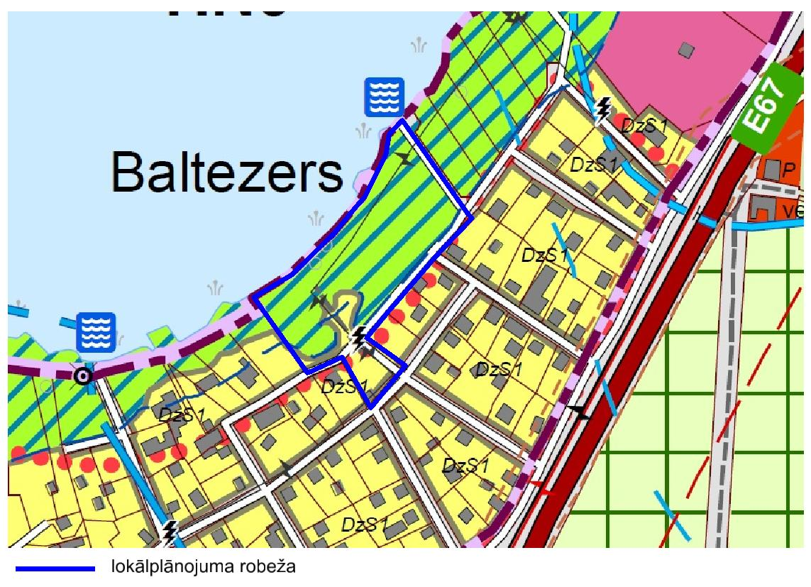

1. **Lokālplānojuma izstrādes mērķis**

Noteikt un attēlot applūstošās teritorijas robežu un teritorijas daļā, kas neapplūst, noteikt funkcionālo zonu Savrupmāju apbūves teritorija, ņemot vērā secināto Administratīvās apgabaltiesas 17.07.2020. spriedumā administratīvajā lietā Nr. A420312717.

1. **Lokālplānojuma izstrādes uzdevumi:**
   1. Noteikt un attēlot applūstošās teritorijas robežu, ņemot vērā Administratīvās apgabaltiesas 17.07.2020. spriedumā administratīvajā lietā Nr. A420312717 minēto.
   2. Teritorijas daļā, kas neapplūst noteikt funkcionālo zonu Savrupmāju apbūves teritorija.
   3. Attēlot ielas sarkanās līnijas un noteikt šajā teritorijā funkcionālo zonu Transporta infrastruktūras teritorija (TR).
   4. Attēlot apgrūtinātās teritorijas un objektus, kuriem nosaka aizsargjoslas saskaņā ar Aizsargjoslu likumu.
   5. Lokālplānojums izstrādājamas Teritorijas attīstības plānošanas informācijas sistēmā (TAPIS).
2. **Institūcijas, no kurām saņemami nosacījumi un atzinumi:**
   1. Dabas aizsardzības pārvalde,
   2. Valsts vides dienests,
   3. Veselības inspekcija,
   4. Latvijas ģeotelpiskās informācijas aģentūra,
   5. AS “Sadales tīkls”,
   6. AS “GASO”,
   7. SIA “Garkalnes ūdens”.
3. **Plānotie sabiedrības līdzdalības veidi un pasākumi**
   1. Informāciju par lokālplānojuma izstrādes uzsākšanu, izstrādātās redakcijas nodošanu publiskajai apspriešanai, informāciju par lokālplānojuma apstiprināšanu ievietot Ropažu novada pašvaldības tīmekļa vietnē [www.ropazi.lv](http://www.ropazi.lv), publicē pašvaldības informatīvajā izdevumā “Tēvzemīte”, Teritorijas attīstības plānošanas informācijas sistēmā (TAPIS).
   2. Nekustamo īpašumu īpašniekiem, kas robežojas ar lokālplānojuma teritoriju nosūtami paziņojumi par lokālplānojuma izstrādes uzsākšanu un lokālplānojuma projekta publisko apspriešanu.
   3. Lokālplānojuma publiskās apspriešanas gaitā tiek izvietotas 3 informatīvās planšetes (ieteicamais planšetes formāts A3) (norādama informācija: paziņojums par lokālplānojuma redakcijas publisko apspriešanu un būtiskākā vizuālā, grafiskā un teksta informācija par lokālplānojuma risinājumu) pašvaldības ēkā un uz informācijas stendiem pašvaldības teritorijā.
   4. Publiskās apspriešanas laikā organizēt publiskās apspriešanas pasākumu (sanāksmi) Ropažu novada pašvaldības ēkā Garkalnes pagastā.

Sagatavoja telpiskās attīstības plānotāja A.Valaine